Bienvenue en 5ème année !
Voici le matériel dont tu auras besoin en classe. Veille à écrire ton prénom ou tes initiales sur chaque objet.

- Un plumier avec : gomme, crayon ordinaire, taille-crayon avec réservoir, stylo, bic bleu, bic vert, bic rouge, bic noir (ou bic 4 couleurs), une paire de ciseaux, un tube de colle, 1 marqueur Velléda, une petite latte. (L’effaceur ou le Tipp-ex sont facultatifs.)
- 5 fluos : rose, jaune, vert, bleu et orange.
- Quelques marqueurs et crayons de couleurs.
- Un compas.
- Une calculatrice.
- Une équerre Aristo.
- Une farde à soufflets dans laquelle tu indiqueras les compartiments suivants : communication ; français ; mathématiques ; histoire/géo ; sciences ; religion ; divers.
- 1 farde à devis pour les contrôles.
- Des écouteurs à brancher sur nos ordinateurs. Ils resteront en classe durant l’année.
- Un gobelet en plastique ou en verre.
- Une dizaine de fardes-chemises (à ranger dans le classeur « français-math »)
- Un Bescherelle de la conjugaison.
- Un dictionnaire.
- Un sac de gymnastique+ short bleu+ t-shirt de l’école + sandales de gymnastique ou baskets + chaussettes blanches+ le sweat (de l’école ou autre). Tout doit être marqué !
- Un classeur « français-math » à levier d’une épaisseur de 4 cm avec 7 intercalaires :
1 : nombres ; 2 : solides et figures/grandeurs ; 3 : traitement de données.
4 : grammaire/orthographe/conjugaison ; 5 : lecture/ vocabulaire ;
6 : parler/écouter ; 7 : méthodologie.

- Un classeur « éveil » à levier de 4 cm d’épaisseur avec 4 intercalaires :
1 : histoire et géographie ; 2 : sciences ; 3 : religion ; 4 : éducation à la philosophie et citoyenneté.
- Un marqueur indélébile à pointe fine (uniquement pour la première semaine).

- Pour le cours de néerlandais :
* un classeur 2 anneaux de 4 cm d’épaisseur ;
* 7 fardes-chemises ;

Tout ce matériel doit être apporté dès le 1er septembre.
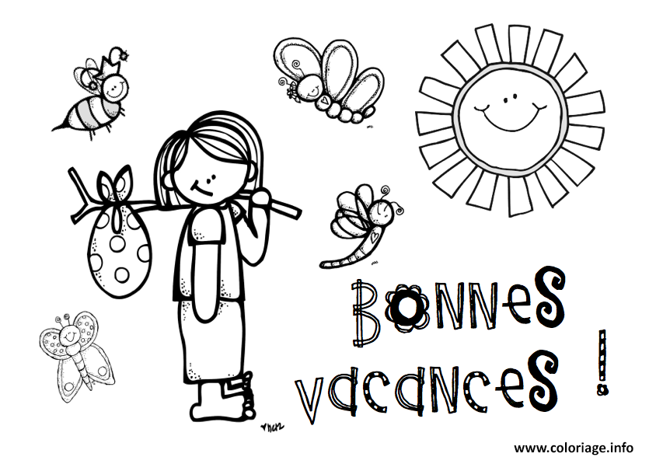

Madame Marie

Info : En septembre, la classe s’abonnera au JDE (journal des enfants). Le prix s’élève à 57,60€ par enfant. Possibilité de prendre un demi-abonnement avec un autre élève.

